1. Создание пользователя
Создаём пользователя в БД Oracle, который будет владеть репозиторием миграции.
2. Создание репозитория миграции
Создаём подключение
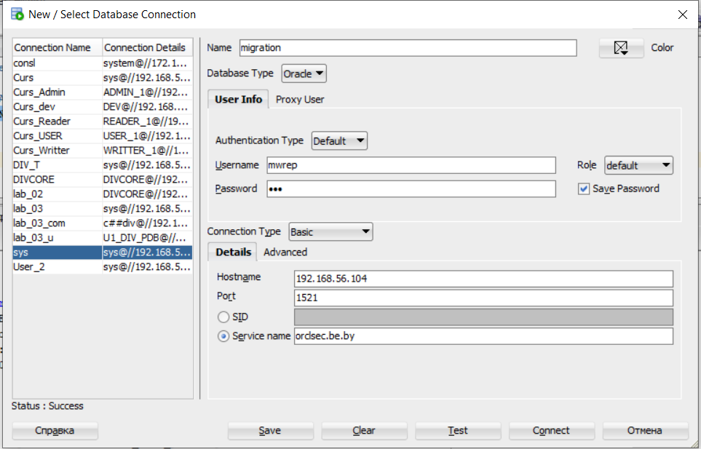
Создаём миграционный репозиторий
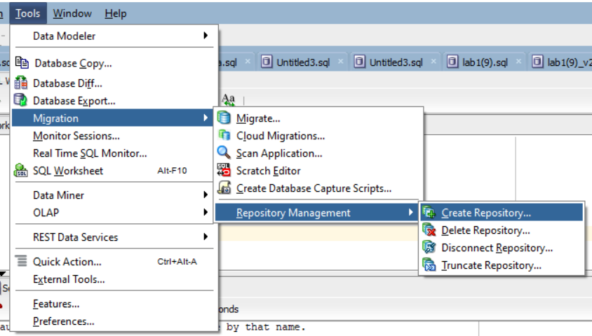
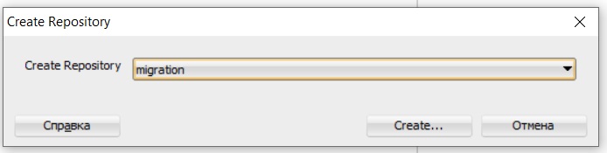

3. Захват экспортированных файлов SQL Server
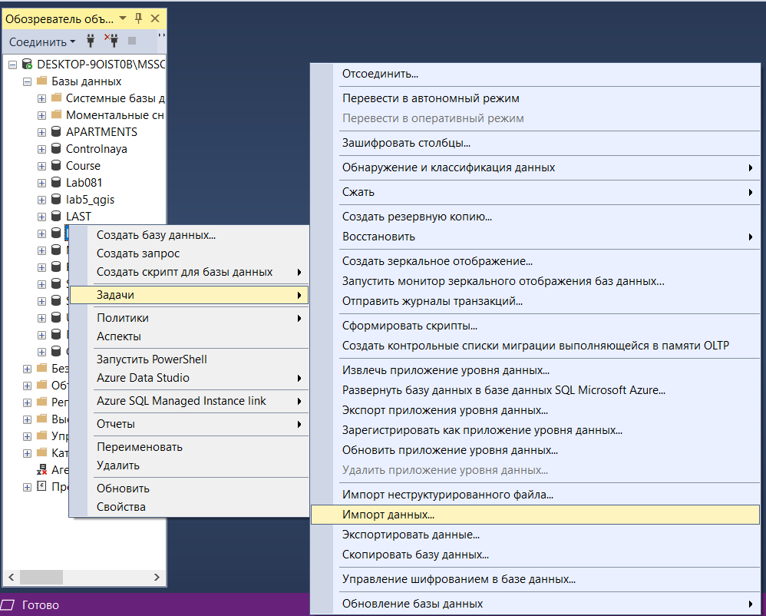
Добавляем миграцию на репозиторий
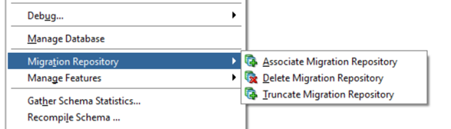
Настройка способа и версии миграции
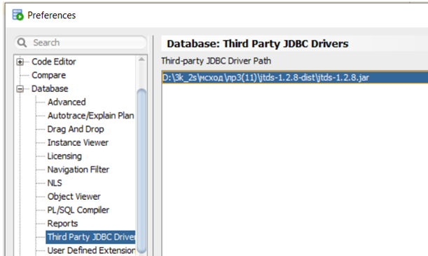
Создаём соединения для миграции
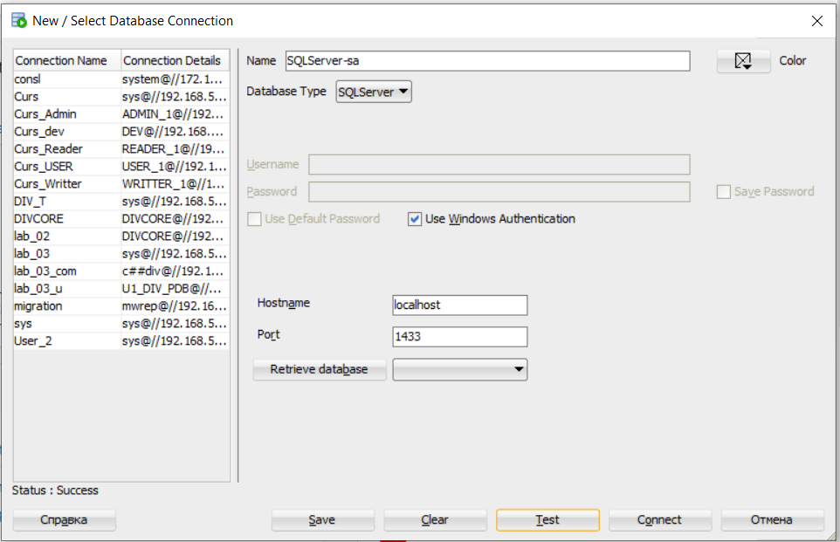
Выбираем миграцию в Oracle
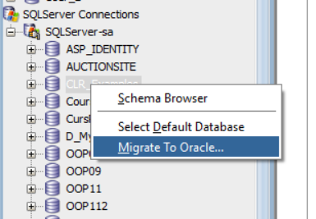
Настройка подключения:
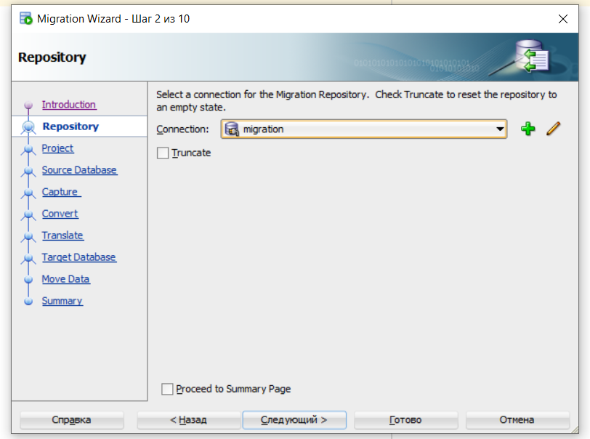
БД, откуда берутся данные
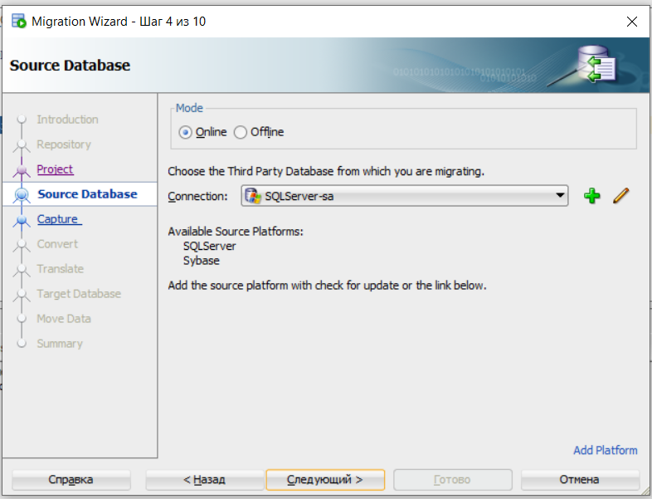
Созданная миграция
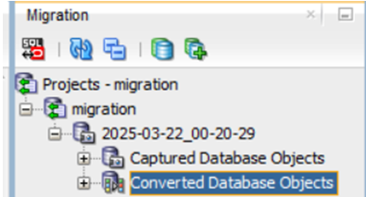
Для переноса данных в Oracle
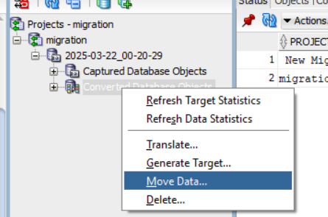
4. Преобразование БД
Преобразовываем файлы SQL Server в формат, совместимый с Oracle:
Инструменты> Миграция> Захват.
Импортируем файлы SQL Server и преобразуем схему.
5. Создание БД Oracle
Создаём БД Oracle согласно преобразованной схеме.
6. Импорт данных
Переносим данные с помощью функции «Перемещение данных» в Oracle SQL Developer.

